О внесении изменения в постановление акимата Карагандинской области от 12 августа 2015 года № 45/07 "Об утверждении регламентов государственных услуг в сфере архитектурной деятельности"
Утративший силу
Постановление акимата Карагандинской области от 13 мая 2019 года № 28/02. Зарегистрировано Департаментом юстиции Карагандинской области 16 мая 2019 года № 5337. Утратило силу постановлением акимата Карагандинской области от 30 апреля 2020 года № 27/01
Сноска. Утратило силу постановлением акимата Карагандинской области от 30.04.2020 № 27/01 (вводится в действие по истечении десяти календарных дней после дня его первого официального опубликования).
В соответствии с законами Республики Казахстан от 23 января 2001 года "О местном государственном управлении и самоуправлении в Республике Казахстан", от 15 апреля 2013 года "О государственных услугах", приказом Министра по инвестициям и развитию Республики Казахстан от 28 декабря 2018 года № 949 "О внесении изменений в приказ исполняющего обязанности Министра национальной экономики Республики Казахстан от 27 марта 2015 года № 257 "Об утверждении стандартов государственных услуг "Выдача справки по определению адреса объектов недвижимости на территории Республики Казахстан", "Предоставление исходных материалов при разработке проектов строительства и реконструкции (перепланировки и переоборудования)" и "Выдача решения на реконструкцию (перепланировку, переоборудование) помещений (отдельных частей) существующих зданий, не связанных с изменением несущих и ограждающих конструкций, инженерных систем и оборудования" (зарегистрирован в Реестре государственной регистрации нормативных правовых актов № 18129) акимат Карагандинской области ПОСТАНОВЛЯЕТ:
1. Внести в постановление акимата Карагандинской области от 12 августа 2015 года № 45/07 "Об утверждении регламентов государственных услуг в сфере архитектурной деятельности" (зарегистрировано в Реестре государственной регистрации нормативных правовых актов № 3406, опубликовано в газетах "Орталық Қазақстан" от 24 сентября 2015 года № 150-151 (22035) и "Индустриальная Караганда" от 24 сентября 2015 года № 132 (21883), в информационно-правовой системе "Әділет" 25 сентября 2015 года) следующее изменение:

регламент государственной услуги "Выдача справки по определению адреса объектов недвижимости на территории Республики Казахстан", утвержденный указанным постановлением, изложить в новой редакции согласно приложению к настоящему постановлению.
2. Государственному учреждению "Управление строительства, архитектуры и градостроительства Карагандинской области" в установленном законодательством порядке принять меры, вытекающие из настоящего постановления.
3. Контроль за исполнением настоящего постановления возложить на первого заместителя акима области.
4. Постановление "О внесении изменения в постановление акимата Карагандинской области от 12 августа 2015 года № 45/07 "Об утверждении регламентов государственных услуг в сфере архитектурной деятельности" вводится в действие по истечении десяти календарных дней после дня его первого официального опубликования.
Аким Карагандинской области | Е. Кошанов
Приложение к постановлению
акимата Карагандинской области
от "____"__________ 2019 года
№ ____
Утвержден постановлением
акимата Карагандинской области
от 12 августа 2015 года
№ 45/07
Регламент государственной услуги "Выдача справки по определению адреса объектов недвижимости на территории Республики Казахстан"
Глава 1. Общие положения
1. Государственная услуга "Выдача справки по определению адреса объектов недвижимости на территории Республики Казахстан" (далее – государственная услуга) оказывается местными исполнительными органами районов и городов областного значения Карагандинской области (далее – услугодатель).
2. Прием документов и выдача результата оказания государственной услуги осуществляются через:
1) некоммерческое акционерное общество "Государственная корпорация "Правительство для граждан" (далее – Государственная корпорация);
2) веб-портал "электронного правительства" www.e.gov.kz (далее –портал).
3. Форма оказания государственной услуги: электронная (частично автоматизированная) и (или) бумажная.
4. Результатом оказания государственной услуги является:
справка об уточнении адреса объекта недвижимости, справка об уточнении адреса объекта недвижимости (с историей), справка о присвоении адреса объекта недвижимости, справка об упразднении адреса объекта недвижимости с указанием регистрационного кода адреса по форме согласно приложению 1 к стандарту государственной услуги "Выдача справки по определению адреса объектов недвижимости на территории Республики Казахстан", утвержденного приказом исполняющего обязанности Министра национальной экономики Республики Казахстан от 27 марта 2015 года № 257 "Об утверждении стандартов государственных услуг "Выдача справки по определению адреса объектов недвижимости на территории Республики Казахстан", "Предоставление исходных материалов при разработке проектов строительства и реконструкции (перепланировки и переоборудования)" и "Выдача решения на реконструкцию (перепланировку, переоборудование) помещений (отдельных частей) существующих зданий, не связанных с изменением несущих и ограждающих конструкций, инженерных систем и оборудования" (зарегистрирован в Реестре государственной регистрации нормативных правовых актов № 11018), (далее – стандарт);
мотивированный ответ об отказе в предоставлении государственной услуги в случаях и по основаниям, предусмотренным пунктом 10 стандарта;
в случае обращения услугополучателя за результатом оказания государственной услуги на бумажном носителе, результат оказания государственной услуги оформляется в электронной форме, распечатывается.
5. Форма предоставления результата оказания государственной услуги: электронная.
Глава 2. Описание порядка действий структурных подразделений (работников) услугодателя в процессе оказания государственной услуги
6. Основанием для начала процедуры (действия) по оказанию государственной услуги является заявление услугополучателя (либо уполномоченного представителя: юридического лица по документу, подтверждающему полномочия; физического лица по нотариально заверенной доверенности) согласно приложению 2 к стандарту с прилагаемыми документами согласно пункту 9 стандарта (далее – заявление).
7. Содержание каждой процедуры (действия), входящей в состав процесса оказания государственной услуги, длительность его выполнения:
1) при выдаче справки по уточнению адреса объектов недвижимости (без истории/с историей) срок оказания государственной услуги составляет 15 (пятнадцать) минут, содержание каждой процедуры (действия), входящей в состав процесса оказания государственной услуги, длительность его выполнения приведены в пункте 11 настоящего регламента;
2) при выдаче справки о присвоении или упразднении адреса объекта недвижимости, с выездом на место нахождения объекта недвижимости и с обязательной регистрацией его в информационной системе "Адресный регистр" (далее – ИСАР) с указанием регистрационного кода адреса:
специалист услугодателя в течение 15 (пятнадцати) минут с момента поступления заявления регистрирует его в журнале регистрации и направляет руководителю услугодателя;
руководитель услугодателя в течение 1 (одного) часа рассматривает заявление и направляет ответственному исполнителю услугодателя;
ответственный исполнитель услугодателя в течение 5 (пяти) рабочих дней проверяет представленное заявление, при присвоении или упразднении адреса объекта недвижимости осуществляет выезд на место нахождения объекта недвижимости, готовит справку с обязательной регистрацией его в ИСАР с указанием регистрационного кода адреса, за исключением случаев мотивированного отказа, когда срок не превышает 2 (двух) рабочих дней, и направляет их руководителю услугодателя для подписания;
руководитель услугодателя в течение 1 (одного) часа проверяет подготовленную справку, подписывает и направляет к специалисту услугодателя;
специалист услугодателя в день подписания в течение 15 (пятнадцати) минут регистрирует справку в журнале регистрации и направляет в Государственную корпорацию.
8. Результат процедуры (действия) по оказанию государственной услуги, который служит основанием для начала выполнения следующей процедуры (действия):
при присвоении или упразднении адреса объекта недвижимости, с выездом на место нахождения объекта недвижимости и с обязательной регистрацией его в ИСАР с указанием регистрационного кода адреса:
регистрация заявления и направление руководителю услугодателя;
рассмотрение заявления и направление ответственному исполнителю услугодателя;
проверка представленного заявления и выезд на место нахождения объекта недвижимости с обязательной регистрацией его в ИСАР с указанием регистрационного кода адреса. Подготовка справки и направление на подпись руководителю услугодателя;
подписание справки и направление на регистрацию;
регистрация справки и направление в Государственную корпорацию.
Глава 3. Описание порядка взаимодействия структурных подразделений (работников) услугодателя в процессе оказания государственной услуги
9. Перечень структурных подразделений (работников) услугодателя, которые участвуют в процессе оказания государственной услуги:
1) специалист канцелярии услугодателя;
2) руководитель услугодателя;
3) ответственный исполнитель услугодателя.
10. Описание последовательности процедур (действий) между структурными подразделениями (работниками) с указанием длительности каждой процедуры (действия):
1) при выдаче справки по уточнению адреса объектов недвижимости (без истории/с историей) срок оказания государственной услуги составляет 15 (пятнадцать) минут, содержание каждой процедуры (действия), входящей в состав процесса оказания государственной услуги, длительность его выполнения приведены в пункте 11 настоящего регламента;
2) при присвоении или упразднении адреса объекта недвижимости, с выездом на место нахождения объекта недвижимости и с обязательной регистрацией его в ИСАР с указанием регистрационного кода адреса:
специалист канцелярии услугодателя в течение 15 (пятнадцати) минут с момента поступления заявления, регистрирует его в журнале регистрации и направляет руководителю услугодателя;
руководитель услугодателя в течение 1 (одного) часа рассматривает заявление и направляет ответственному исполнителю услугодателя;
ответственный исполнитель услугодателя в течение 5 (пяти) рабочих дней проверяет представленное заявление, при присвоении или упразднении адреса объекта недвижимости осуществляет выезд на место нахождения объекта недвижимости, готовит справку с обязательной регистрацией его в ИСАР с указанием регистрационного кода адреса, за исключением случаев мотивированного отказа, когда срок не превышает 2 (двух) рабочих дней и направляет их руководителю услугодателя для подписания;
руководитель услугодателя в течение 1 (одного) часа проверяет подготовленную справку, подписывает и направляет к специалисту канцелярии услугодателя;
специалист канцелярии услугодателя в течение 15 (пятнадцати) минут регистрирует справку в журнале регистрации и направляет их в Государственную корпорацию.
Глава 4. Описание порядка взаимодействия с Государственной корпорацией "Правительство для граждан" и (или) иными услугодателями, а также порядка использования информационных систем в процессе оказания государственной услуги
11. Описание порядка обращения в Государственную корпорацию, длительность обработки запроса услугополучателя:
1) услугополучатель (либо уполномоченный представитель: юридического лица по документу, подтверждающему полномочия; физического лица по нотариально заверенной доверенности) подает сотруднику Государственной корпорации заявление. При подаче услугополучателем (либо уполномоченным представителем: юридического лица по документу, подтверждающему полномочия; физического лица по нотариально заверенной доверенности) всех необходимых документов в Государственную корпорацию выдается расписка о приеме соответствующих документов;
2) сотрудник Государственной корпорации в течение 5 (пяти) минут проверяет правильность заполнения заявления и полноту пакета документов, предоставленных услугополучателем;
3) процесс 1 – ввод сотрудником Государственной корпорации в автоматизированное рабочее место Интегрированной информационной системы Государственной корпорации (далее – АРМИИСГК) логина и пароля (процесс авторизации) для оказания государственной услуги в течение 1 (одной) минуты;
4) процесс 2 – выбор сотрудником Государственной корпорации государственной услуги, вывод на экран формы запроса для оказания государственной услуги и ввод сотрудником Государственной корпорации данных услугополучателя, а также данных по доверенности уполномоченного представителя услугополучателя в случае обращения доверенного лица (при нотариально удостоверенной доверенности, при ином удостоверении доверенности не заполняются) в течение 1 (одной) минуты;
5) процесс 3 – направление запроса через шлюз "электронного правительства" (далее – ШЭП) в государственную базу данных физических лиц или государственную базу данных юридических лиц (далее – ГБД ФЛ/ГБД ЮЛ) о данных услугополучателя, а также в Единую нотариальную информационную систему (далее – ЕНИС) о данных доверенности уполномоченного представителя услугополучателя в течение 1 (одной) минуты;
6) условие 1 – проверка наличия данных услугополучателя в ГБД ФЛ/ГБД ЮЛ, данных доверенности в ЕНИС в течение 1 (одной) минуты;
7) процесс 4 – формирование сообщения о невозможности получения данных в связи с отсутствием данных услугополучателя в ГБД ФЛ/ГБД ЮЛ или данных доверенности в ЕНИС в течение 1 (одной) минуты;
8) процесс 5 – направление электронного документа (запроса услугополучателя) удостоверенного (подписанного) электронной цифровой подписью (далее – ЭЦП) сотрудника Государственной корпорации через ШЭП в автоматизированное рабочее место регионального шлюза "электронного правительства" (далее – АРМ РШЭП) в течение 1 (одной) минуты;
9) процесс 6 – регистрация электронного пакета документа в АРМ РШЭП в течение 1 (одной) минуты;
10) условие 2 – проверка (обработка) услугодателем соответствия приложенного услугополучателем пакета документов в течение 1 (одной) минуты;
11) процесс 7 – формирование сообщения об отказе в запрашиваемой государственной услуге в связи с имеющимися нарушениями в пакете документов услугополучателя в течение 1 (одной) минуты или получение услугополучателем через сотрудника Государственной корпорации расписки о приеме соответствующих документов;
12) процесс 8 – получение услугополучателем через сотрудника Государственной корпорации результата государственной услуги, сформированной АРМ РШЭП, в течение 1 (одной) минуты.
12. Описание порядка обращения и последовательности процедур (действий) услугодателя и услугополучателя при оказании государственной услуги через портал:
1) услугополучатель осуществляет регистрацию на портале с помощью индивидуального идентификационного номера (далее – ИИН) и (или) бизнес идентификационного номера (далее – БИН), а также пароля (осуществляется для незарегистрированных услугополучателей на портале);
2) процесс 1 – ввод услугополучателем ИИН и (или) БИН и пароля (процесс авторизации) на портале для получения государственной услуги;
3) условие 1 – проверка на портале подлинности данных о зарегистрированном услугополучателе через ИИН и (или) БИН и пароль;
4) процесс 2 – формирование порталом сообщения об отказе в авторизации в связи с имеющимися нарушениями в данных услугополучателя;
5) процесс 3 – выбор услугополучателем государственной услуги, указанной в настоящем регламенте, вывод на экран формы запроса для оказания государственной услуги и заполнение услугополучателем формы (ввод данных) с учетом ее структуры и форматных требований, прикрепление к форме запроса необходимых копий пакета документов в электронном виде, а также выбор услугополучателем регистрационного свидетельства ЭЦП для удостоверения (подписания) запроса;
6) условие 2 – проверка на портале срока действия регистрационного свидетельства ЭЦП и отсутствия в списке отозванных (аннулированных) регистрационных свидетельств, а также соответствия идентификационных данных (между ИИН и (или) БИН, указанным в запросе и ИИН и (или) БИН, указанным в регистрационном свидетельстве ЭЦП);
7) процесс 4 – формирование сообщения об отказе в запрашиваемой государственной услуге в связи с неподтверждением подлинности ЭЦП услугополучателя;
8) процесс 5 направление электронного пакета документа (запроса услугополучателя) удостоверенного (подписанного) ЭЦП услугополучателя через ШЭП в АРМ РШЭП для обработки запроса услугодателем;
9) условие 3 – проверка услугодателем соответствия приложенного услугополучателем пакета документов, который является основанием для оказания государственной услуги;
10) процесс 6 – формирование сообщения об отказе в запрашиваемой государственной услуге в связи с имеющимися нарушениями в пакете документов услугополучателя;
11) процесс 7 – получение услугополучателем результата государственной услуги (уведомление в форме электронного документа), сформированного порталом.
Результат оказания государственной услуги направляется услугополучателю в "личный кабинет" в форме электронного документа, удостоверенного ЭЦП руководителя услугодателя.
Диаграмма функционального взаимодействия информационных систем, задействованных при оказании государственной услуги через портал, приведена в приложении 1 к настоящему регламенту.
13. Справочник бизнес-процессов оказания государственной услуги приведен в приложении 2 к настоящему регламенту.
Приложение 1
к регламенту государственной
услуги "Выдача справки по
определению адреса
объектов недвижимости на
территории Республики
Казахстан"
Диаграмма функционального взаимодействия информационных систем, задействованных при оказании государственной услуги через портал

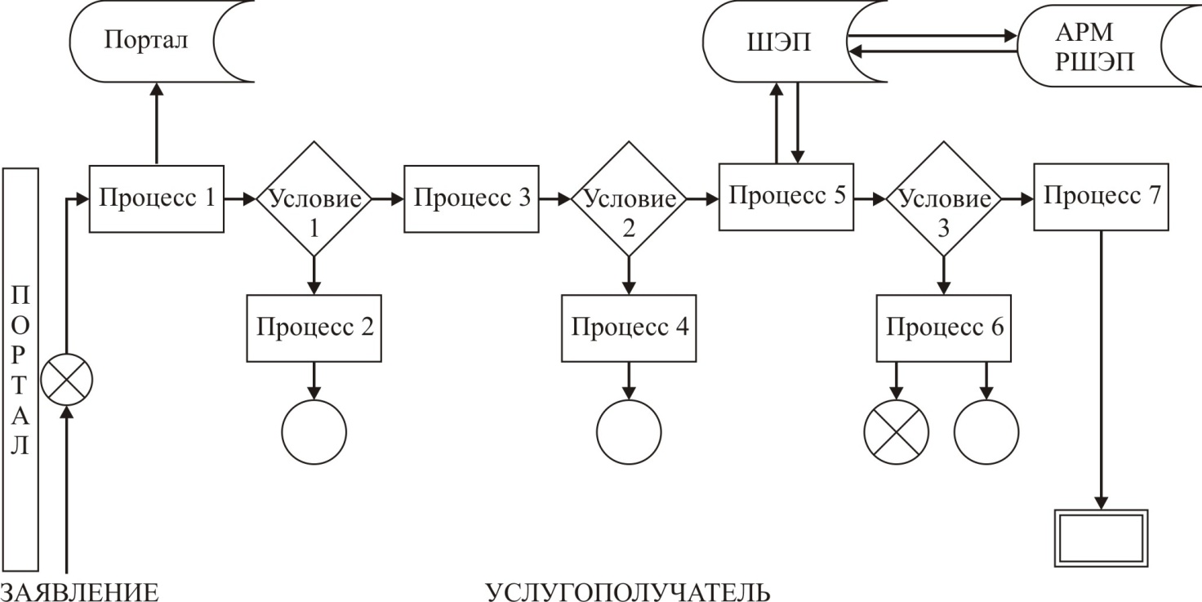

Условные обозначения:

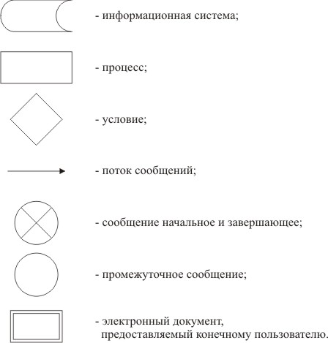

Приложение 2
к регламенту государственной
услуги "Выдача справки по
определению адреса
объектов недвижимости на
территории Республики
Казахстан"
Справочник бизнес-процессов оказания государственной услуги При оказании государственной услуги через Государственную корпорацию

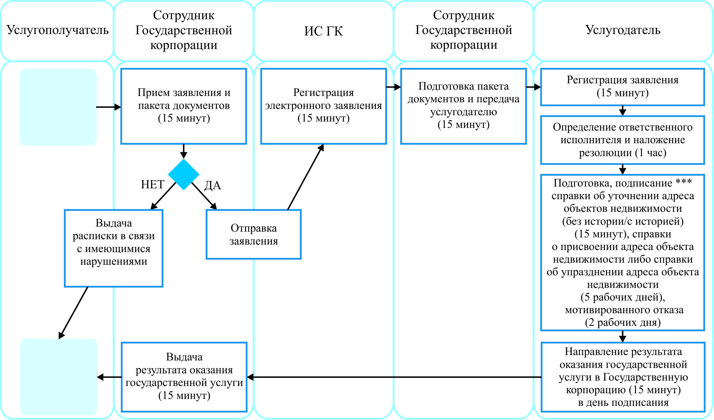

При оказании государственной услуги через портал

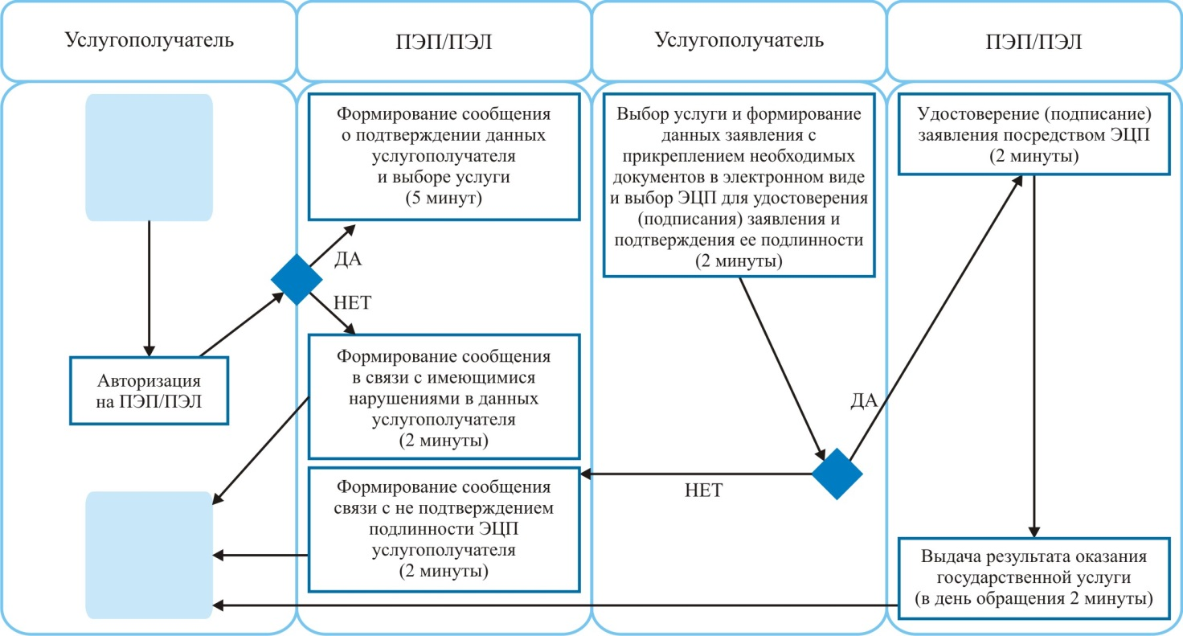

Условные обозначения:

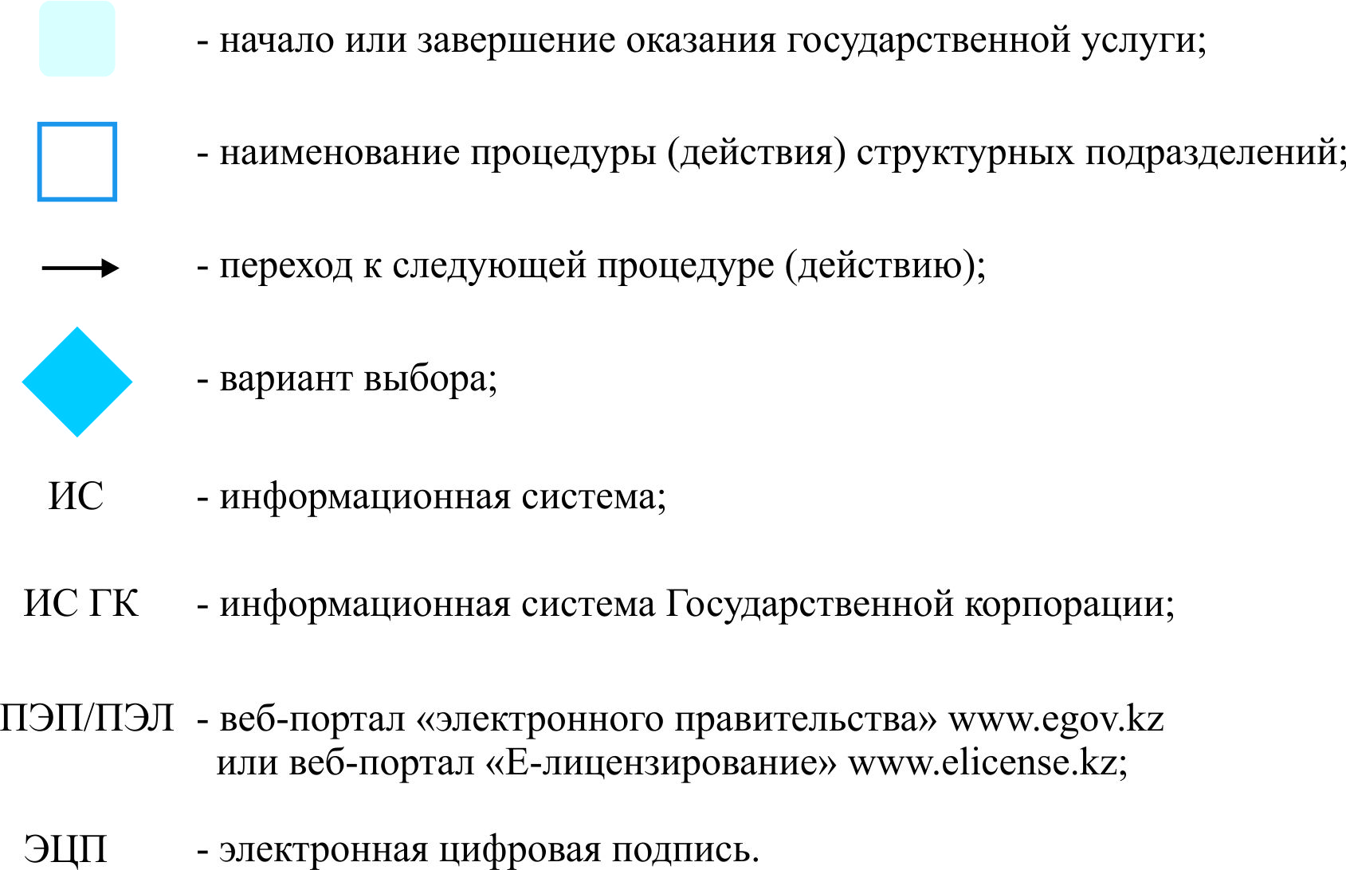

© 2012. РГП на ПХВ «Институт законодательства и правовой информации Республики Казахстан» Министерства юстиции Республики Казахстан

